1.pielikums
Informatīvajam ziņojumam “Par priekšlikumu sniegšanu
par turpmāko rīcību saistībā ar SIA “Standartizācijas,
akreditācija un metroloģijas centrs” reorganizēšanu
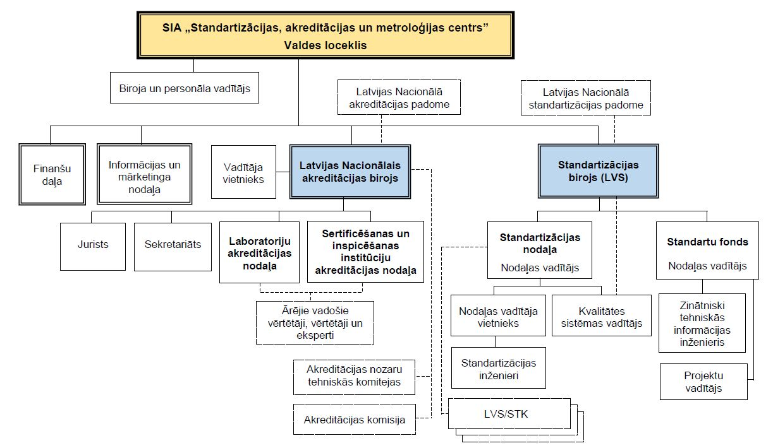
Ministru prezidenta biedrs,
ekonomikas ministrs A.Ašeradens

Vīza:
Valsts sekretārs J.Stinka

22.02.2017. 14:21
34
E.Šaicāns
67013143, Edijs.Saicans@em.gov.lv

